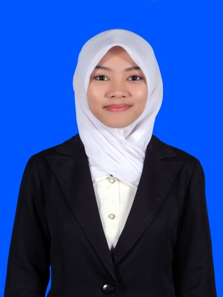
RIWAYAT HIDUP
Siska Andika Basir dilahirkan di Makassar pada tanggal 18 Mei 1995 anak pertama dari tiga bersaudara pasangan dari Basir dan Norma, S.Pd. Pendidikan SD Ditempuh pada tahun 2001 di SDN No.127 Inpres Ko’mara I dan tamat pada tahun 2007, pada tahun 2007 melanjutkan pendidikan di SMP Negeri 4 Polongbangkeng utara dan tamat pada tahun 2010, pada tahun 2010 melanjutkan pendidikan di SMA Negeri I Polombangkeng Utara dan tamat pada tahun 2013. Pada tahun 2013 dengan izin Allah SWT, Penulis melanjutkan pendidikan di perguruan tinggi Universitas Negeri Makassar (UNM), Fakultas Ilmu Pendidikan Progran Studi Pendidikan Guru Sekolah Dasar (PGSD) S-I penulis tercatat sebagai mahasiswa S-I samapai sekarang. (2017)

